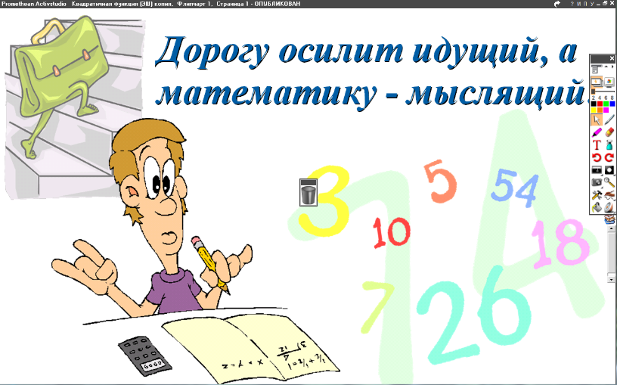
5 класс
17.06.2022
Математика
Урок № 143
Тема. «Сложение и вычитание обыкновенных дробей»

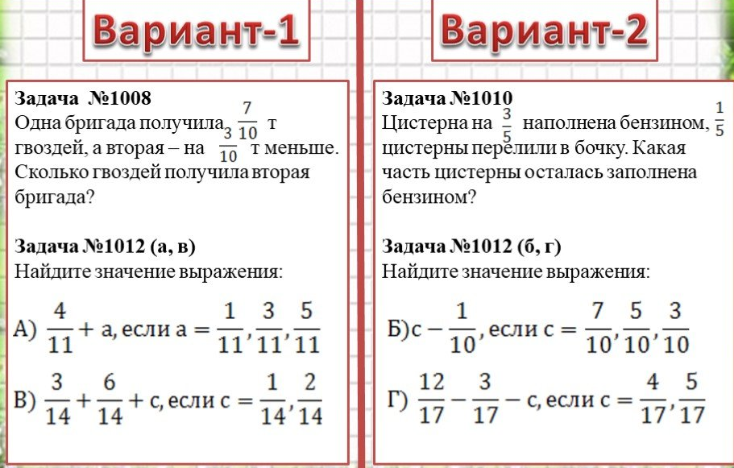

Задание, выполненное в письменном виде, должно быть сфотографировано и отправлено в виде файла.
Для обратной связи можно использовать электронную почту: n.p.pukhalskaya@mail.ru, социальную сеть ВК.



